PROIECT PROGRAMĂ OPȚIONAL

„Minte sănătoasă în corp sănătos”

Prof. înv. preșcolar: Dincă Mădălina

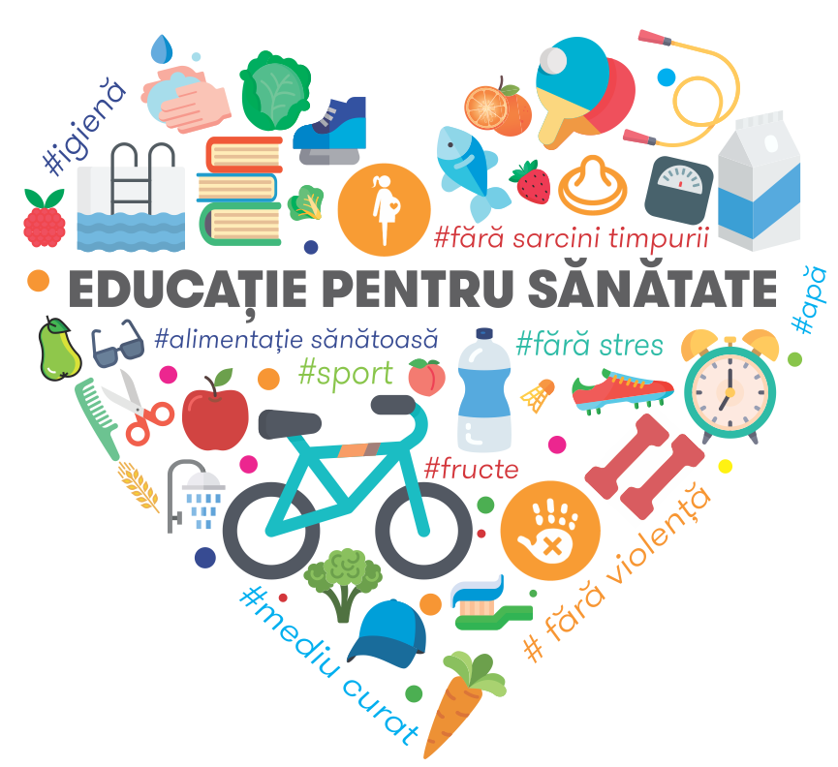

- ARIA CURRICULARĂ: la nivelul mai multor domenii de activitate (Domeniul Limbă și Comunicare, Domeniul Estetic Creativ, Domeniul Științe, Domeniul Psihomotric, Domeniul Om și Societate).
- NIVELUL: II grupa mare
- DURATA DESFĂȘURĂRII: un an
- ARGUMENTUL:
În primii șapte ani de viață copiii se dezvoltă într-un ritm alert și au nevoie de un aport alimentar bogat și hrănitor pentru dezvoltarea lor fizică, comportamentală și intelectuală. Sunt esențiale și activitățile atât activitățile educative, cât și cele distractive legate de alimentația sănătoasă.
Primii ani de viață sunt deosebit de importanți pentru formarea obiceiurilor sănătoase. În această perioadă, copiii își formează preferințele legate de gusturi, își dezvoltă abilitățile fizice de bază și atitudinile legate de alimentație, de mișcare. Experiențele pe care copiii le acumulează în acești ani constituie baza obișnuințelor pe care le vor consolida pe parcursul întregii vieți, a stilului de viață pe care îl vor adopta. Este important ca cei mici să trăiască experiențe plăcute și educative în legătură cu alimentația sănătoasă și cu activitățile fizice, pentru a învăța cum să trăiască sănătos – mâncând suficiente fructe și legume, luând micul dejun zilnic, bând apă și făcând mișcare. Aceste comportamente îi ajută să crească și să se dezvolte armonios, să aibă vitalitate și putere de învățare, să rămână sănătoși pe parcursul vieții.
Am propus această disciplină ca activitate opțională deoarece am considerat că va contribui la asigurarea sănătății copiilor, atât în timpul anilor de grădiniță/ școală, cât și după terminarea acestora. Astfel, mai întâi am dorit să transmitem copiilor informațiile accesibile despre alcătuirea și componentele corpului uman, despre păstrarea igienei personale și evitarea unor accidente, pericole pentru sănătate. Apoi pe baza exercițiilor variate – de observare, de comunicare, jocuri de rol și de simulare, jocuri didactice, teme de reflecție și de imaginație, precum și sarcini aplicative – am urmărit formarea și consolidarea unor deprinderi și obișnuințe de activitate organizată, de odihnă armonioasă, de alimentație corectă și igienică.
Prin toată activitatea noastră, vom căuta să formăm și să educăm grupul de copii în așa fel încât să poată deveni un factor educativ atât pentru el cât ți pentru grupul din care face parte – familie, colegi, prieteni.

- COMPETENȚE SPECIFICE:
- Cunoașterea schemei corporale;
- Cunoașterea alimentelor care mențin sănătatea, diferențiindu-le pe cele dăunătoare;
- Cunoașterea alimentelor ce conțin vitamine principale;
- Cunoașterea principalelor reguli de igienă personală, dovedind aceasta si prin folosirea din proprie inițiativă a obiectelor sanitare personale;
- Cunoașterea regulilor de igienă personală și consecințele nerespectării acestora;
- Înțelegerea faptului că după o activitate solicitantă sunt necesare și binevenite jocul și odihna;
- Identificarea propriei stări de sănătate privindu-se în oglindă;
- Înțelegerea necesității curățeniei, păstrându-ți curate: corpul, hainele, camera;
- Formarea deprinderilor igienico-sanitare corecte;
- Utilizarea șervețelului în scopuri precise.

- CONȚINUTURI :

- Noțiuni elementare de anatomie și fiziologie:
- Corpul uman – părți componente
- Starea de sănătate/ boală
- Igiena personală:
- Igiena cavității bucale
- Igiena mâinilor, a unghiilor
- Igiena corpului
- Igiena îmbrăcămintei, încălțămintei, a camerei
- Boli bazate pe lipsa de igienă
- Alimente sănătoase
- Igiena în timpul mesei
- Activitate și odihnă:
- Regimul de activitate și odihnă în perioada copilăriei
- Sportul și sănătatea
- Mediul și sănătatea
- Sănătatea – bunul cel mai de preț

- VALORI ȘI ATITUDINI:
- Atitudine pozitivă față de educație, cunoaștere, societate, cultură
- Interes pentru cunoașterea anatomiei umane
- Interes pentru cunoașterea și adaptarea unui stil de viață sănătos
- Interes pentru dezvoltarea prin mișcare
- SUGESTII METODOLOGICE:
- Mijloace de realizare:
- Observare
- Desen
- Joc didactic
- Convorbire
- Memorizare
- Activitate gospodărească
- Povestea educatoarei
- Modelaj
- Joc muzical
- Joc de rol
- Jocuri de mișcare în aer liber
- Metode și procedee:
- observația
- conversația
- învățarea prin descoperire
- problematizarea
- explicația
- demonstrația
- exercițiul
- Mijloace de învățământ:
- mijloace audio
- mijloace video
- consumabile
- MODALITĂȚI DE EVALUARE:
- Desen
- Activitate practică
- Joc de mișcare
- Joc de rol
- Concurs
- Aprecieri verbale
- Recompense
- BIBLIOGRAFIE:

- Curriculum pentru educație timpurie, 2019
- Peneș Marcela, Igiena personală” , Editura Ana, București, 2000

PLANIFICARE CALENDARISTICĂ A ACTIVITĂȚILOR

Semestrul I

Nr. crt. | Tema activității | Mijloc de realizare | Obiective urmărite | Responsabili și parteneri implicați | Data
 | „Acesta sunt eu” | convorbire | - să denumească părțile componente ale corpului | educatoarea
 | „Chipul prietenului meu” | observare | - să identifice părțile componente ale feței umane | educatoarea
 | „Ce ne spune oglinda?” | joc-exercițiu | - să identifice propria stare de sănătate, privindu-se în oglindă | educatoarea
 | „Povestea măseluței negre” | povestea-educatoarei | - să aplice regulile de igienă a cavității bucale | educatoarea
 | „Sfatul periuței de dinți” | memorizare | - să aplice regulile de igienă a cavității bucale | educatoarea
 | „Apa și săpunul – prietenii mei dragi” | lectură după imagini | - să aplice regulile de igienă personală și colectivă | educatoarea
 | „Arată-mi ce și cum pot folosi” | joc didactic | - să aplice corect normele igienico-sanitare | educatoarea
 | „Maricica” | povestea-educatoarei | - să cunoască regulile de igienă personală și consecințele nerespectării acestora | educatoarea
 | „Spațiul meu” | activitate - gospodărească | - să manifeste comportament ecologic responsabil | educatoarea
 | „Ia priviți cum fac eu treabă” de E. Blaghinina | memorizare | - să înțeleagă necesitatea curățeniei, păstrându-și curate corpul, hainele, camera | educatoarea
 | „Ce sunt microbii, bacteriile, virușii?” | convorbire | - să înțeleagă noțiunile de sănătate, igienă, boală | educatoarea  asistenta medicală

Semestrul al II-lea
Nr. crt. | Tema activității | Mijloc de realizare | Obiective urmărite | Responsabili și parteneri implicați | Data
 | „Cum ne ferim de boli” | convorbire | - să recunoască comportamentele sănătoase și comportamentele de risc | educatoarea
 | „Alimente bogate în vitamine” | joc didactic | - să manifeste interes pentru aprecierea calității valabilității produselor, a proceselor, aspectelor mediului înconjurător | educatoarea
 | „Salvat de vitamine” | vizionare film | - să cunoască alimentele ce conțin vitamine principale | educatoarea
 | „Salate de fructe sau de legume” | activitate practică | - să consume zilnic fructe și legume | educatoarea
 | „Prietenii sănătății” | joc didactic | - să formeze deprinderea de a consuma micul dejun zilnic | educatoarea
 | „Luăm masa la restaurant” | joc de rol | - să respecte regulile din codul bunelor maniere | educatoarea
 | „Moș Ene, prietenul copiilor” | convorbire | - să cunoască beneficiile somnului | educatoarea
 | „Sună ceasul la ora...8, 12, 16...; Ce facem?” | joc didactic | - să respecte programul zilnic pentru dezvoltarea armonioasă a organismului | educatoarea
 | „Dacă vreau să cresc voinic, fac gimnastică de mic” | lectură după imagini | - să practice activități fizice zilnice | educatoarea
 | „Aer, soare și mișcare/ Sănătate și vigoare” | vizionare film | - să-și călească organismul la factorii de mediu (apă, aer, soare) | educatoarea
 | „Gimnastica de înviorare” de Ana Ruse | memorizare | - să practice activități fizice zilnice | educatoarea
 | „Soarele strălucește în sala noastră de grupă” | citire de imagini | - să manifeste interes pentru menținerea sănătății | educatoarea
 | „Primim musafiri” | joc de rol | - să manifeste interes pentru menținerea sănătății proprii și a celor din jur | educatoarea
 | „Unde soarele nu intră pe fereastră, nici sănătatea nu intră pe ușă” | convorbire | - să cunoască beneficiile luminii, soarelui și căldurii | educatoarea
 | „Sănătatea, bunul cel mai de preț” | lectură după imagini | - să manifeste interes pentru menținerea sănătății proprii și a celor din jur | educatoarea
 | „Minte sănătoasă în corp sănătos” | convorbire | - să persevereze, dorind să aplice regulile de igienă | educatoarea
 | „Cine știe, câștigă!” | concurs | - să redea în limbaj propriu cunoștințele însușite pe parcursul participării la activitățile opționalului | educatoarea

